Slovenská technická univerzita v Bratislave

Fakulta informatiky a informačných technológií

Ilkovičova 2, 842 16 Bratislava 4



**Pokrok dosiahnutý na šiestom šprinte**

*Tímový projekt*

Tím č. 19

**Vypracoval:** Jakub Perdek **Vedúci projektu:** Ing. Pavol Helebrandt Phd.

# Pokrok dosiahnutý na šiestom šprinte

Predmetom šiesteho šprintu bola príprava pre vyhodnotenie zhotovenej aplikácie. Ešte stále sme nezískali prístup ku KYPU a OpenStack-u, ktoré sme chceli prepojiť s našou aplikáciou. Hľadali sme preto ďalšie možnosti nasadenia aplikácie spolu so spôsobom zozbierania a vyhodnotenia spätnej väzby zhotovenej aplikácie. Dozvedeli sme sa, že dostupné prostriedky na nasadenie v školskom prostredí sú nepostačujúce, preto sme začali analyzovať ďalšie možné spôsoby. Saleh analyzoval možnosti cloudov. Zistil, že nasadenie by bolo možné na študentský účet, ale len obmedzený čas. Rozhodli sme sa pripraviť aplikáciu pre lokálne nasadenie. Jakub zhotovil docker pipelinu pre frontent, backend a databázu. Okrem toho bol potrebný samostatný Docker súbor pre každú časť. Bolo potrebné zabezpečiť komunikáciu medzi kontajnerom s databázou a backendom, prípadne backendu s frontendom. Okrem toho bolo potrebné predpripraviť dáta v databáze pre scenáre. Inicializáciu databázy vykonáva Hibernate, s výnimkou vloženia ďalších dát pri inicializácii. Viktor preto vytvoril inicializačný skript, aby bolo možné ihneď po stiahnutí aplikáciu plnohodnotne využívať.

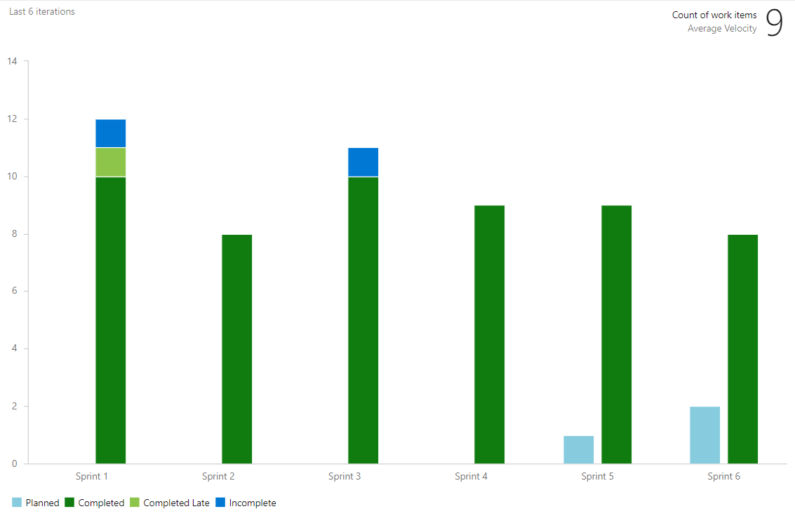

Obrázok 1: Velocity tímu v šprinte 6

Následne boli kontajnery po vykonaní buildu uploadnuté na Docker Hub pre ich sprístupnenie budúcim používateľom. Po stiahnutí sa už kontajnery nebuildujú a môžu sa ihneď používať. V niektorých prípadoch sa ešte pri štarte spustí inicializačný skript pre databázu.

Okrem hlavnej aplikácie sme vytvorili kontajnere prostredníctvom Dockera aj pre Whois aplikáciu. V tomto prípade bolo potrebné vyriešiť inicializáciu databázy a jej komunikáciu s NodeJS serverom. Výsledný build bol opäť uploadnutý na Docker Hub.

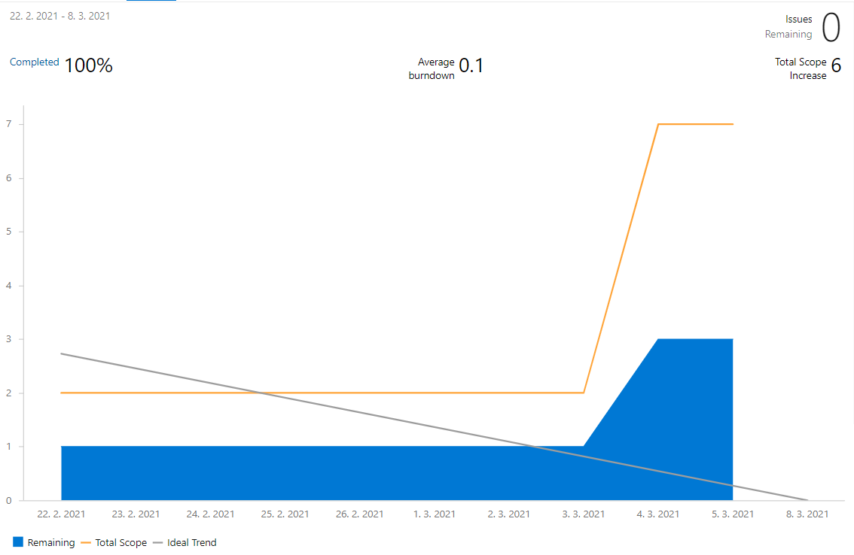

Obrázok 2: Výkonnosť tímu v šiestom šprinte

Velocity tímu dosahuje priemerné hodnoty, ale vzhľadom na typy úloh späté s kontajnerizáciou a integrovaním s jednotlivými obrazmi sme vykonali náročnú a dôležitú časť v projekte. Riešili sme rôzne chyby od písania inicializačných skriptov pre databázu, integráciu databázy s backendom až po ladenie problémov, ktoré sme odhalili ladením aplikácie. Velocity tímu počas šiesteho šprintu je na obrázku 1. Začali sme aj prípravy opisu scenárov. Nikola vypracoval opisy metodík v scenároch a snažil sa ich priblížiť používateľovi. Peter zhotovil dotazník pre spätnú väzbu od používateľov. Zaujímala nás náročnosť scenárov, dĺžka ich hrania a v neposlednom rade aj návod na zlepšenie. Prípadné ďalšie úvahy analyzujeme a dopracujeme v ďalších šprintoch. Okrem samotnej prípravy na používateľský prieskum a ďalšie vylepšenia aplikácie sme vylepšili aj naše webové sídlo o ďalšie efekty. Celkovo sme splnili všetky zadané úlohy počas dvoch týždňov šprintu. Výkonnosť tímu v šiestom šprinte je zobrazená na obrázku 2.

V tomto šprinte sme realizovali úlohy zobrazené v tabuľke 1 a 2.

|  |  |  |  |
| --- | --- | --- | --- |
| **Pridelená úloha** | **Zodpovedný riešiteľ** | **Aktuálny stav rozpracovania (nedeľa 8. 3.)** | **Šprint** |
| Create migrations as initializaton for security app to database | Viktor Matovič | dokončené | šprint č. 6 |
| Update web page - to meet the requirements | Jakub Perdek  Abd Alrahman Saleh | dokončené | šprint č. 6 |
| Create docker support for whois application | Jakub Perdek | dokončené | šprint č. 6 |
| Add automatic dump to postgres db for whois using docker and add easy setup using docker hub | Jakub Perdek | dokončené | šprint č. 6 |
| Create docker support for security eshop | Jakub Perdek | dokončené | šprint č. 6 |
| Create docker file for security-eshop frontend | Jakub Perdek | dokončené | šprint č. 6 |
| Create docker file for cyran spring backend and move DB postgres to local usage | Jakub Perdek | dokončené | šprint č. 6 |
| Enable easy use by uploading containers on docker-hub | Jakub Perdek | dokončené | šprint č. 6 |
| Search for remote deployment | Abd Alrahman Saleh | dokončené | šprint č. 6 |
| Forms for user experience on security app | Peter Spusta | dokončené | šprint č. 6 |
| Create scenario stories for user of security app | Nikola Karakaš | dokončené | šprint č. 6 |
| Document retrospective and sprint progress for sprint 6 | Jakub Perdek | dokončené | šprint č. 6 |

Tabuľka 1: Úlohy zo šiesteho šprintu